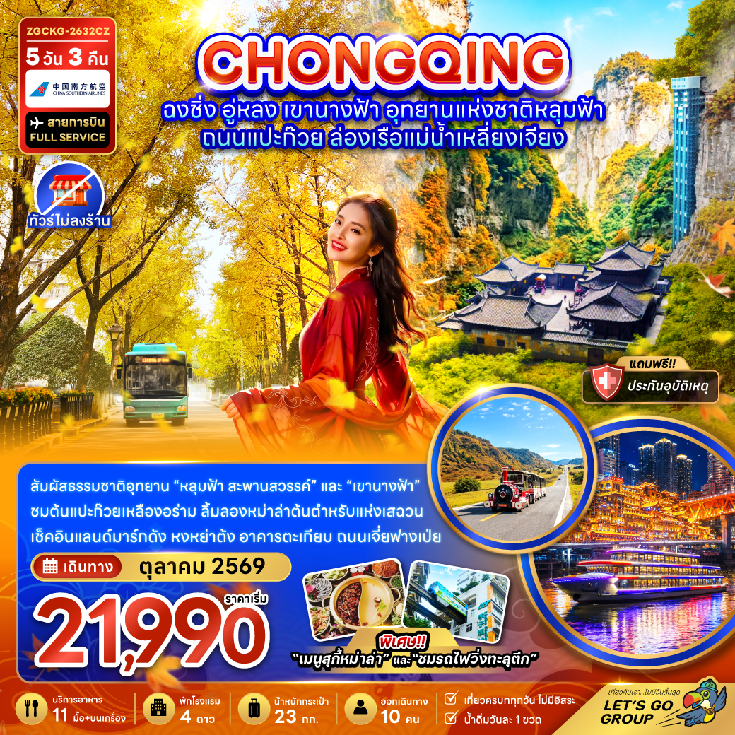

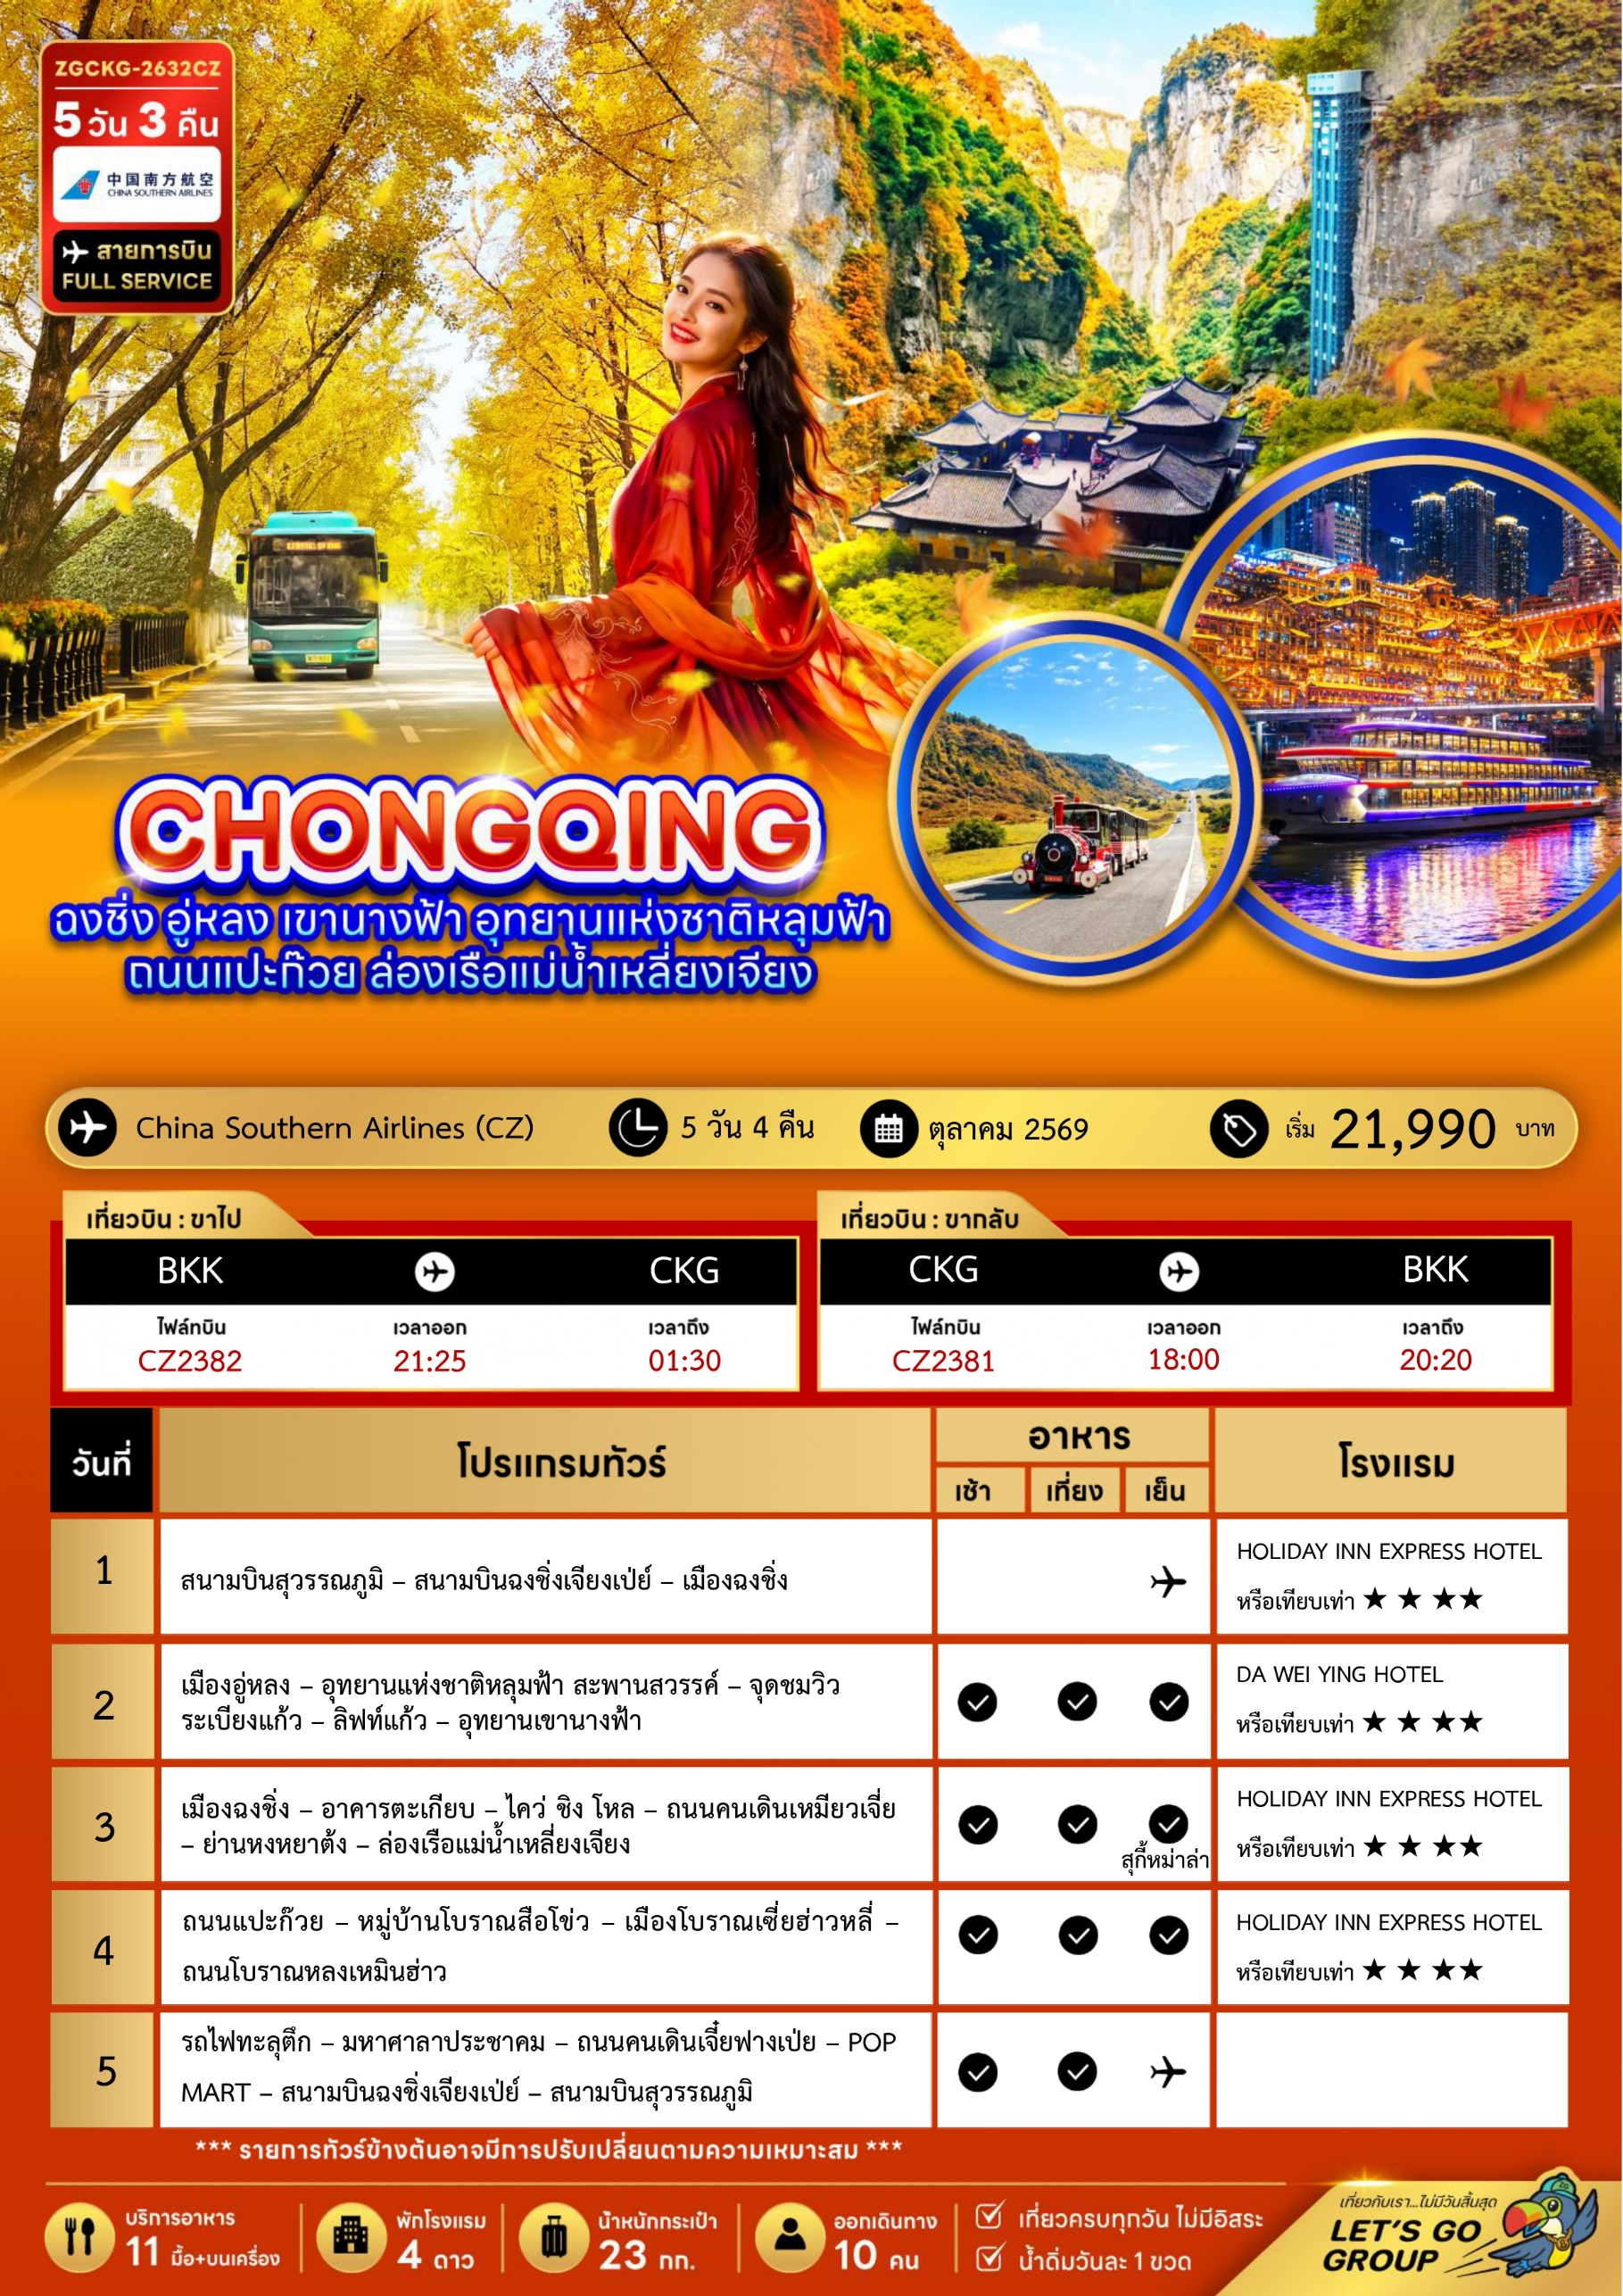
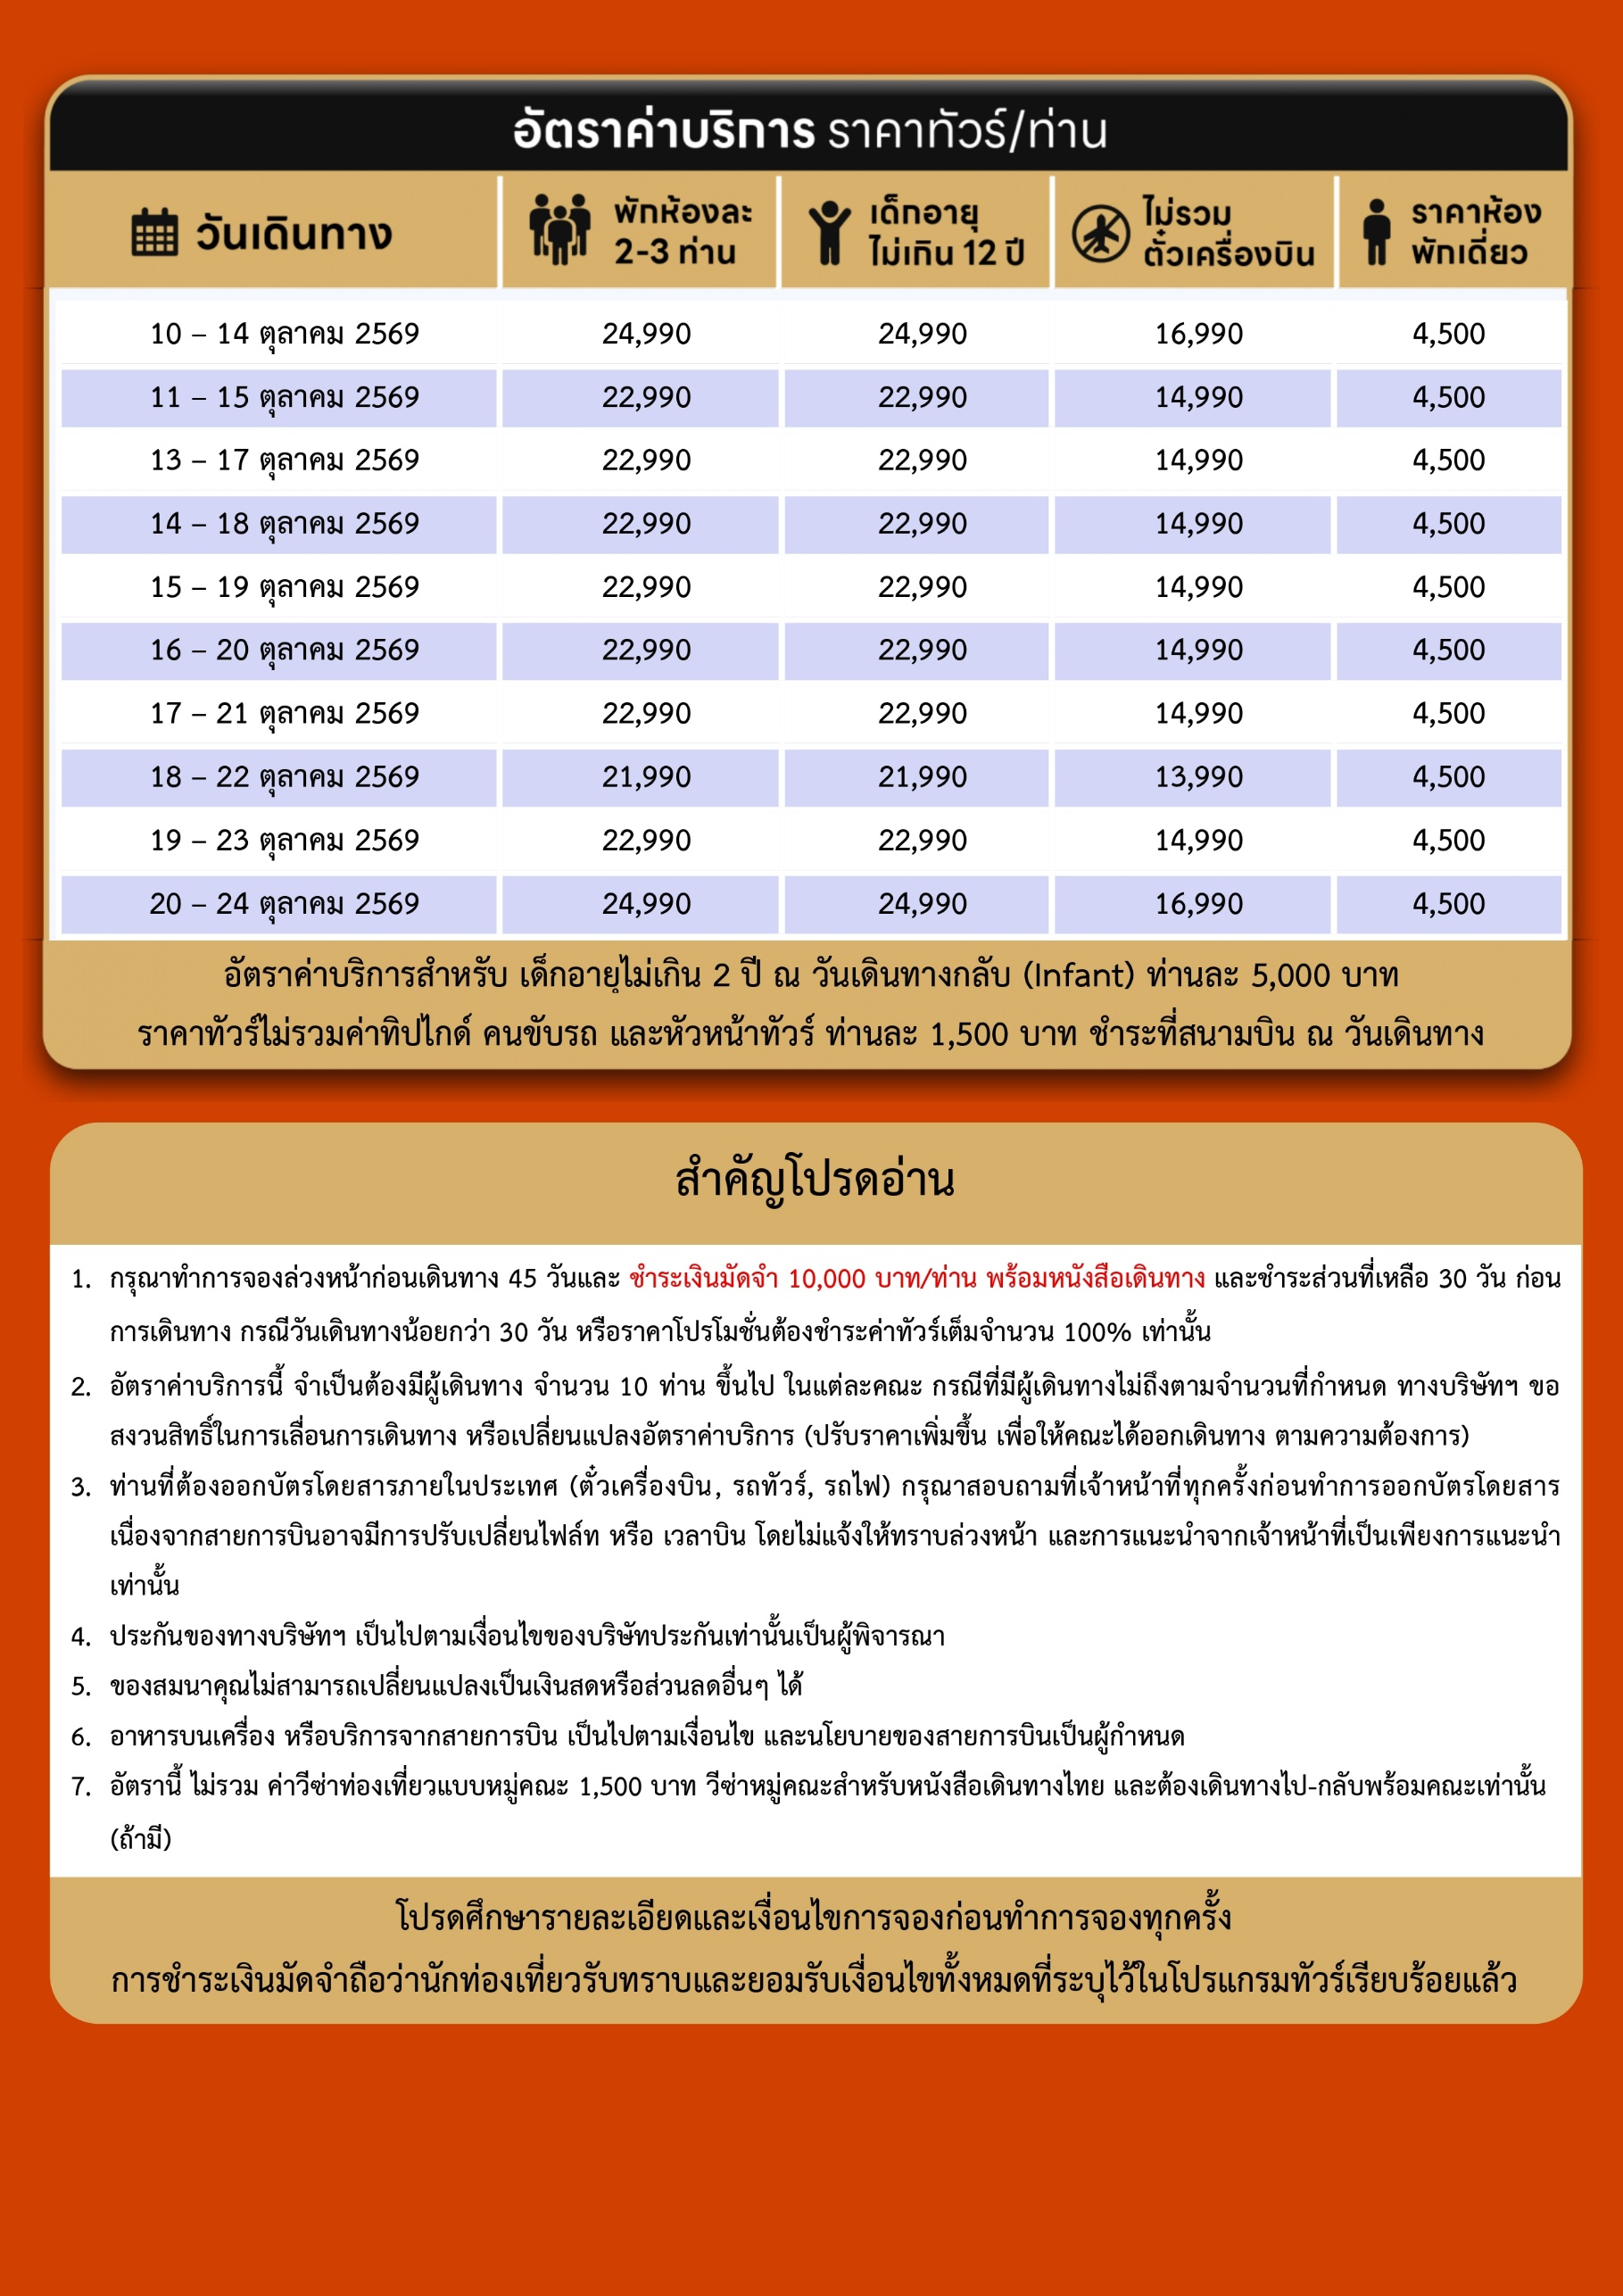
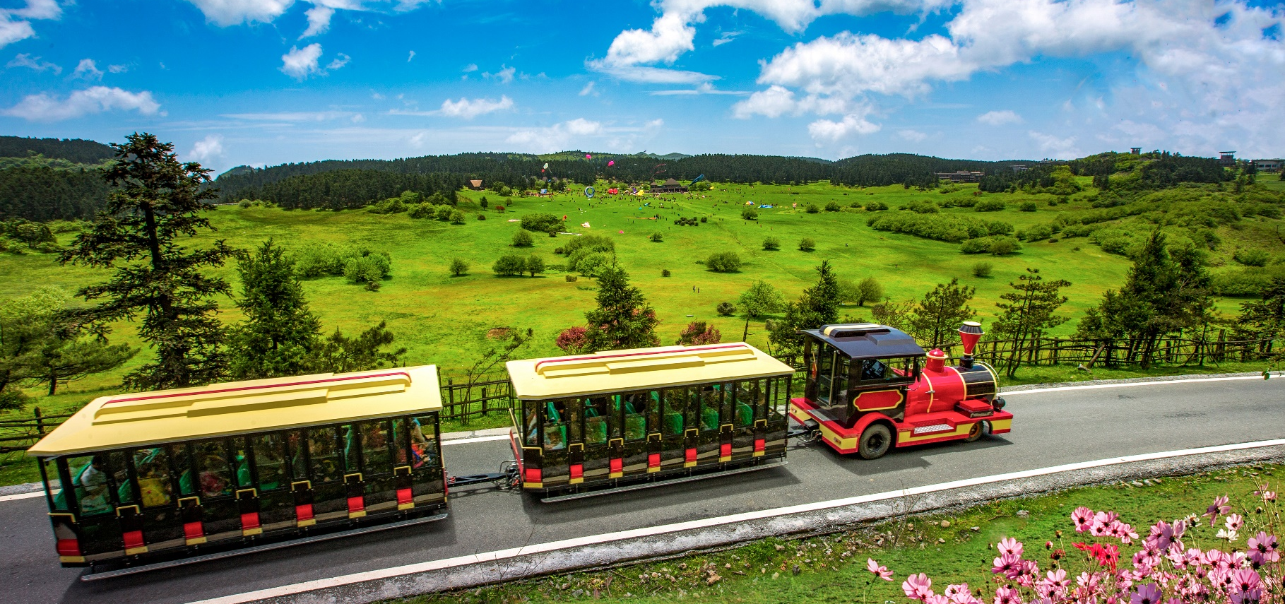
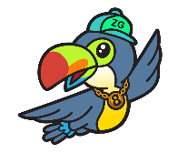
Day1 สนามบินสุวรรณภูมิ – สนามบินฉงชิ่งเจียงเป่ย์ – เมืองฉงชิ่ง

18.30 พร้อมกันที่ สนามบินสุวรรณภูมิ อาคารผู้โดยสารขาออก เคาน์เตอร์สายการบิน CHINA SOUTHERN AIRLINES โดยมีเจ้าหน้าที่ เลทส์โกกรุ๊ป ให้การต้อนรับ และ อำนวยความสะดวกในการเช็คอินให้แก่ท่าน
21.25 นำท่านเดินทางสู่ สนามบินฉงชิ่งเจียงเป่ย์ ประเทศจีน เที่ยวบินที่ CZ2382 (บริการอาหาร และเครื่องดื่ม)
01.30 เดินทางถึง สนามบินฉงชิ่งเจียงเป่ย์ ประเทศจีน นำท่านผ่านด่านตรวจคนเข้าเมือง รับกระเป๋าสัมภาระ หลังจากนั้นออกเดินทางท่องเที่ยวตามรายการ (เวลาที่ประเทศจีนเร็วกว่าประเทศไทย 1 ชั่วโมง)

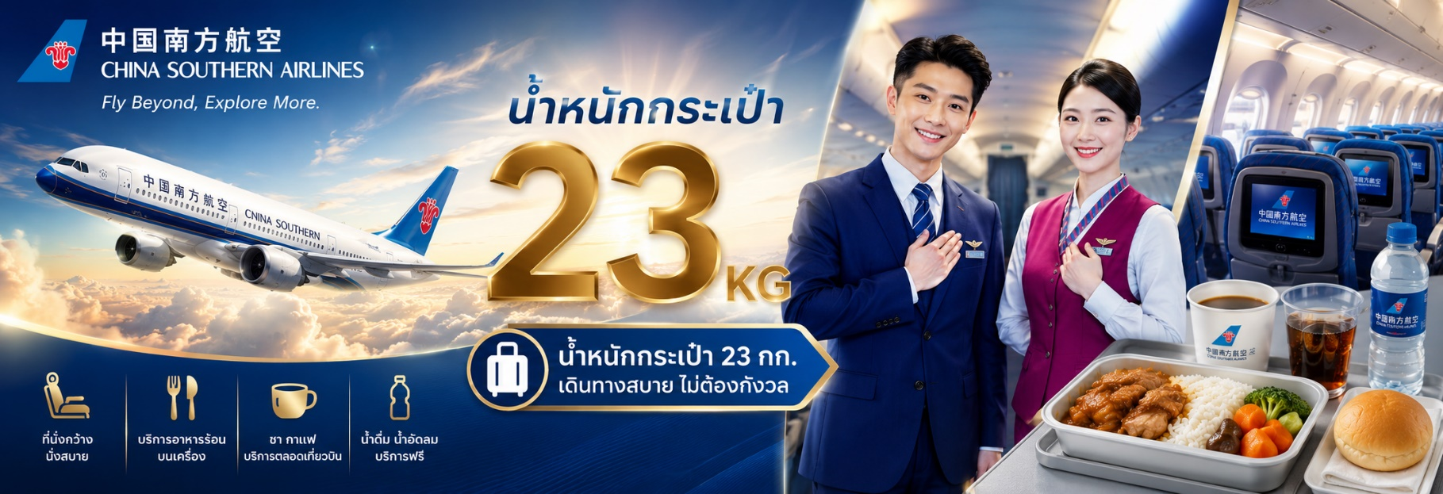
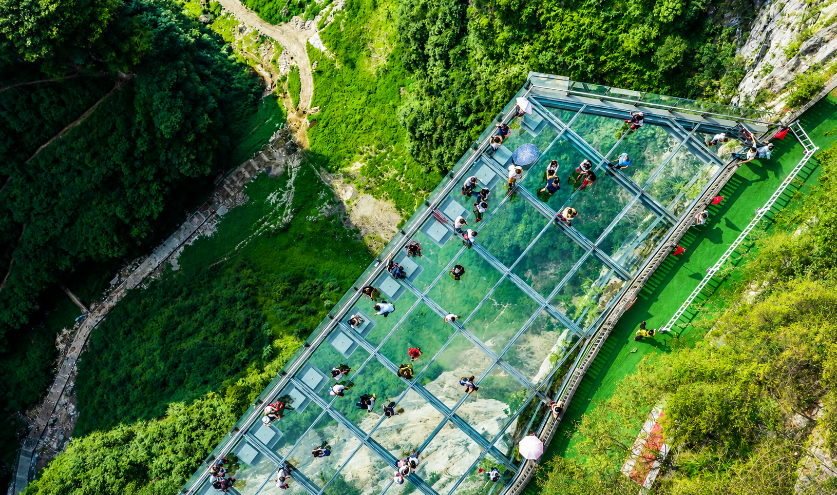

นำท่านเดินางเข้าสู่ เมืองฉงชิ่ง เมืองใหญ่ทางตะวันตกเฉียงใต้ของจีน ตั้งอยู่ท่ามกลางภูเขาและสายน้ำ จึงได้ชื่อว่า “เมืองภูเขา” และเป็นอีกหนึ่งมหานครที่เติบโตเร็วที่สุดของประเทศ
ที่พัก HOLIDAY INN EXPRESS HOTEL เทียบเท่าหรือระดับ 4 ดาวท้องถิ่น
Day2 เมืองอู่หลง – อุทยานแห่งชาติหลุมฟ้า สะพานสวรรค์ – จุดชมวิวระเบียงแก้ว – ลิฟท์แก้ว
– อุทยานเขานางฟ้า

เช้า บริการอาหารเช้า ณ ห้องอาหารของโรงแรม
นำท่านเดินทางสู่ เมืองอู่หลง เมืองอู่หลงเป็นเมืองตากอากาศ ตั้งอยู่ทางทิศตะวันออกเฉียงใต้ของเมืองฉงชิ่ง เป็นเมืองที่อยู่ท่ามกลางหุบเขาโอบล้อมด้วยภูเขาสูง ทำให้เมืองนี้มีป่าไม้และพื้นที่สีเขียวเยอะและอากาศดี (ใช้เวลาเดินทางประมาณ 3 ชั่วโมง)
เที่ยง บริการอาหารกลางวัน ณ ภัตตาคาร

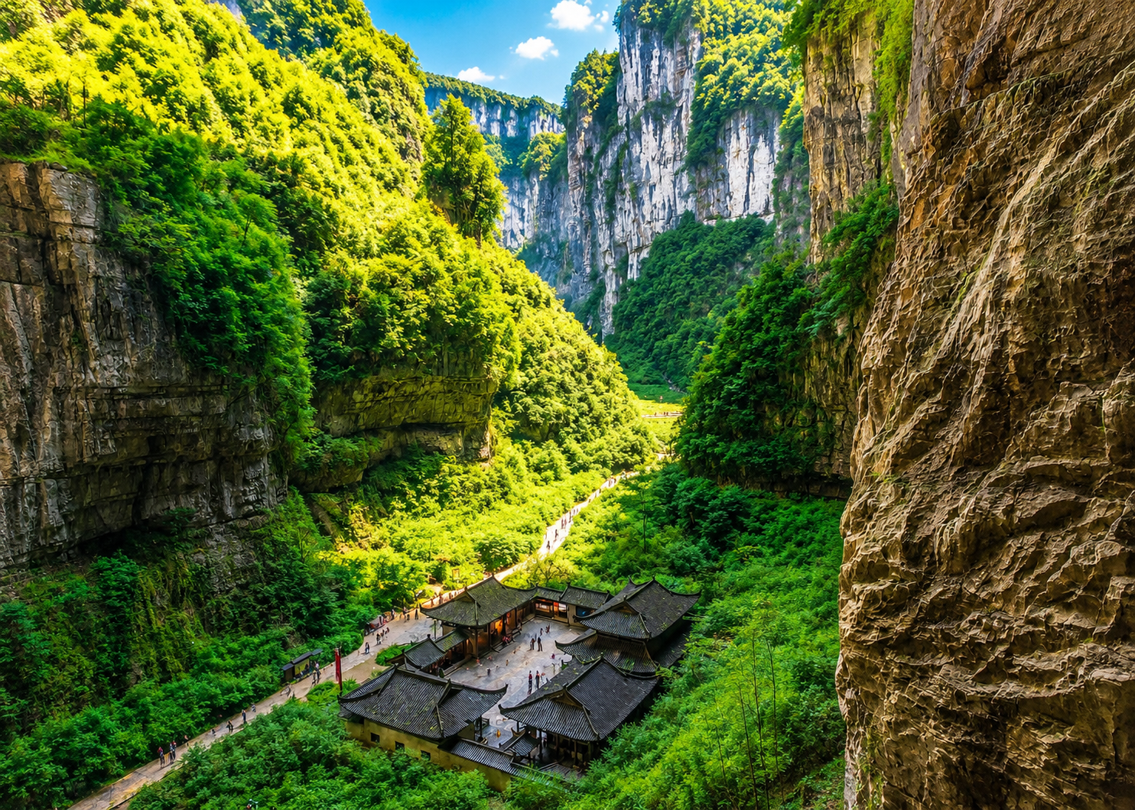

นำท่านเดินทางสู่ อุทยานแห่งชาติหลุมฟ้า สะพานสวรรค์ หรือ เทียนเชิงซ่านเฉียว ซึ่งถือว่าเป็นมรดกโลกทางธรรมชาติระดับ 5A ที่มีความสวยงามมากที่สุดในเมืองอู่หลง ตั้งอยู่ห่างจากเมืองอู่หลงประมาณ 18 กิโลเมตร เกิดจากการยุบตัวของเปลือกโลก ทำให้เกิดเป็นบ่อหลุมขนาดใหญ่ที่ลึกประมาณ 300-500 เมตร และมีบางส่วนเป็นโพลงทะลุเหมือนกับสะพานทอดข้ามระหว่างภูเขา
และนำท่านชม จุดชมวิวระเบียงแก้ว หลังจากนั้นนำท่านโดยสาร ลิฟท์แก้ว ลงไปสู่หุบเหวเบื้องล่างที่ระดับความลึกประมาณ 80 เมตร เมื่อลงไปถึงแล้วจะพบกับเส้นทางเดินเท้าเที่ยวชมความมหัศจรรย์ทางธรรมชาติของกลุ่มสะพานสวรรค์ (กลุ่มสะพานหินธรรมชาติที่ใหญ่ที่สุดในเอเชีย) ซึ่งประกอบด้วย 3 สะพาน แห่งแรกคือสะพานมังกรสวรรค์ ลักษณะเป็นโพรงขนาดใหญ่ เมื่อมองทะลุออกไปคล้ายกับสะพานเชื่อมสวรรค์กับโลกมนุษย์ สะพานแห่งที่สองคือ สะพานมังกรเขียว ลักษณะเป็นหน้าผาทิ่มแทงไปในท้องฟ้า และสะพานแห่งที่สามคือ สะพานมังกรดำ ลักษณะเป็นโตรกหน้าผาอยู่ในส่วนที่แคบที่สุด แสงผ่านเข้าไปน้อย ทำให้ดูค่อนข้างมืดดำ และจุดนี้เองที่จางอี้โหมวใช้เป็นฉากในหนังการถ่ายทำหนังเรื่อง “ศึกโค่นบัลลังก์วังทอง”

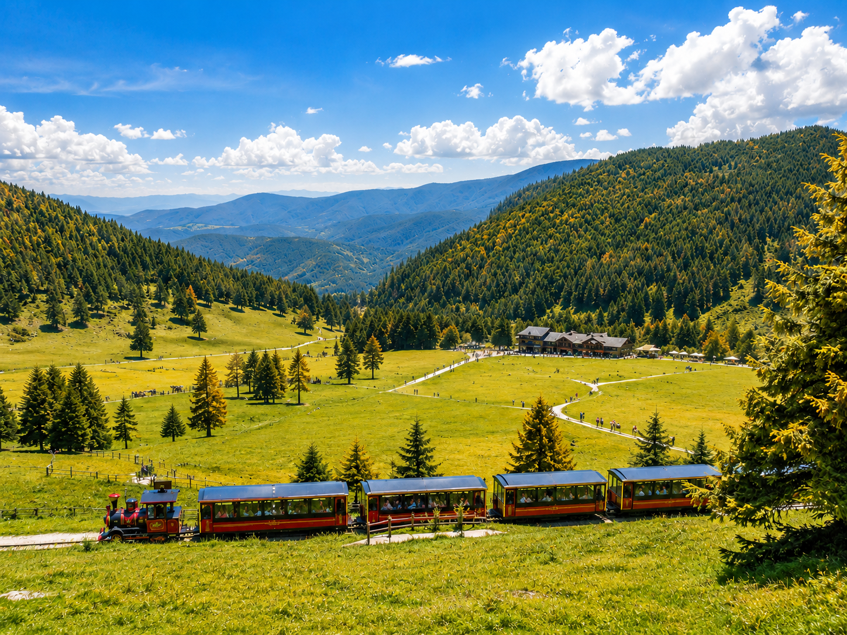

นำท่านเดินทางสู่ อุทยานเขานางฟ้า พื้นที่ธรรมชาติบนที่สูงที่สวยงามที่สุดแห่งหนึ่ง โดดเด่นด้วยทุ่งหญ้ากว้างใหญ่ ป่าสนหนาทึบ และเส้นทางคดโค้งที่ตัดผ่านภูเขา เหมาะสำหรับการนั่งรถไฟท่องเที่ยวสีแดง–เหลืองอันเป็นเอกลักษณ์ของที่นี่ ช่วยให้ชมวิวได้ทั่วทั้งอุทยานในฤดูหนาว โดยเฉพาะช่วงเดือนกุมภาพันธ์ พื้นที่ส่วนใหญ่จะถูกปกคลุมด้วยหิมะขาวโพลน ต้นสนถูกแต่งแต้มด้วยน้ำแข็งจนดูราวกับโลกนิทาน ส่วนในเดือนมีนาคม หิมะจะละลายไปหมดแล้ว เผยให้เห็นทุ่งหญ้าเขียวและทิวเขาสีสดใส อากาศเย็นสบาย เหมาะสำหรับเดินชมวิวและถ่ายรูปทุ่งดอกไม้ที่เริ่มผลิบาน (รวมรถแบตเตอรี่แล้ว)
ค่ำ บริการอาหารค่ำ ณ ภัตตาคาร
ที่พัก DA WEI YING HOTEL เทียบเท่าหรือระดับ 4 ดาวท้องถิ่น

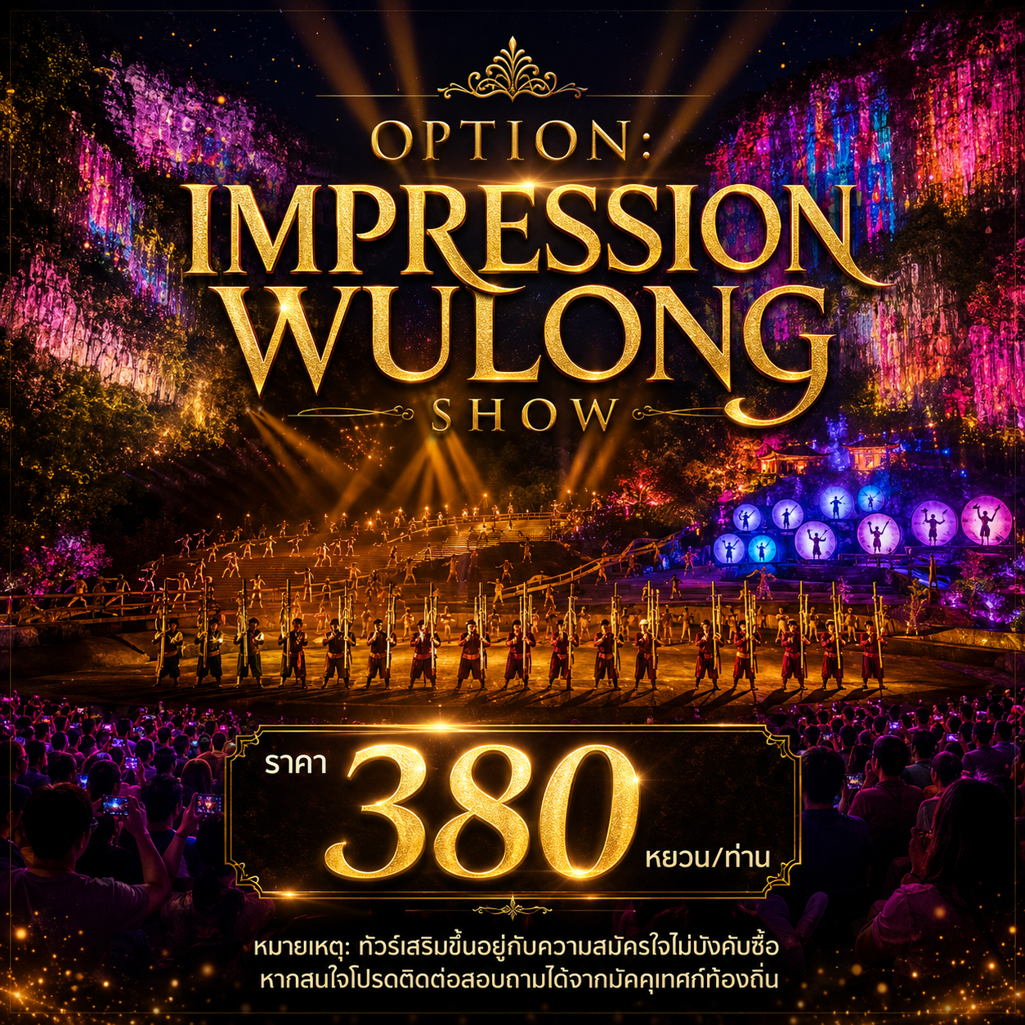

หมายเหตุ: ราคาดังกล่าวสงวนสิทธิ์สำหรับการเดินทางตั้งแต่ 8 ท่านขึ้นไป กรณีมีผู้เดินทางไม่ครบตามจำนวนที่กำหนด
บริษัทฯ ขอสงวนสิทธิ์ในการปรับเปลี่ยนราคาและเงื่อนไขตามความเหมาะสม โดยจะแจ้งให้ทราบล่วงหน้า

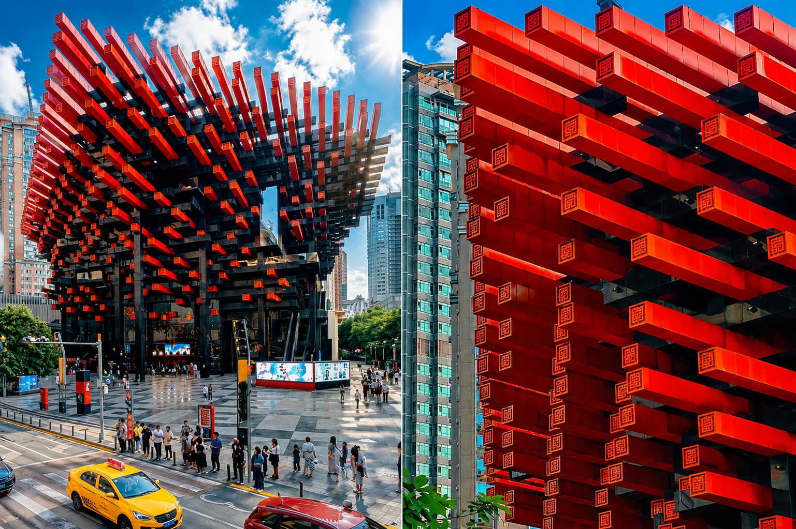
Day3 เมืองฉงชิ่ง – อาคารตะเกียบ – ไคว่ ชิง โหล – ถนนคนเดินเหมียวเจี่ย – ย่านหงหยาต้ง
– ล่องเรือแม่น้ำเหลี่ยงเจียง

เช้า บริการอาหารเช้า ณ ห้องอาหารของโรงแรม
หลังอาหารเช้านำท่านเดินทางกลับ เมืองฉงชิ่ง นำท่านถ่ายรูป อาคารตะเกียบ อาคารรูปทรงทันสมัยคล้าย "ตะเกียบพาดชาม" นี้คือแลนด์มาร์กแห่งใหม่ของฉงชิ่ง เหมาะกับการถ่ายภาพเก็บความประทับใจในการมาเยือนเมืองฉงชิ่ง
นำท่านเดินทางสู่ ไคว่ ชิง โหล ตึกที่มีลักษณะทางสถาปัตยกรรมที่โดดเด่นไม่เหมือนใครในเมืองฉงชิ่ง ประเทศจีน ซึ่งเป็นที่รู้จักในฐานะจุดชมวิวและสถานที่ถ่ายรูปที่ได้รับความนิยม เนื่องจากเป็นตึกที่มีสะพานลอยฟ้าเชื่อมต่อจากชั้น 1 ไปยังชั้น 22 ของอาคารอีกฝั่ง ทำให้เกิดความรู้สึก "หลงชั้น" และเป็นหนึ่งในเสน่ห์ของเมืองฉงชิ่งที่เรียกว่า "เมืองสามมิติ"
เที่ยง บริการอาหารกลางวัน ณ ภัตตาคาร

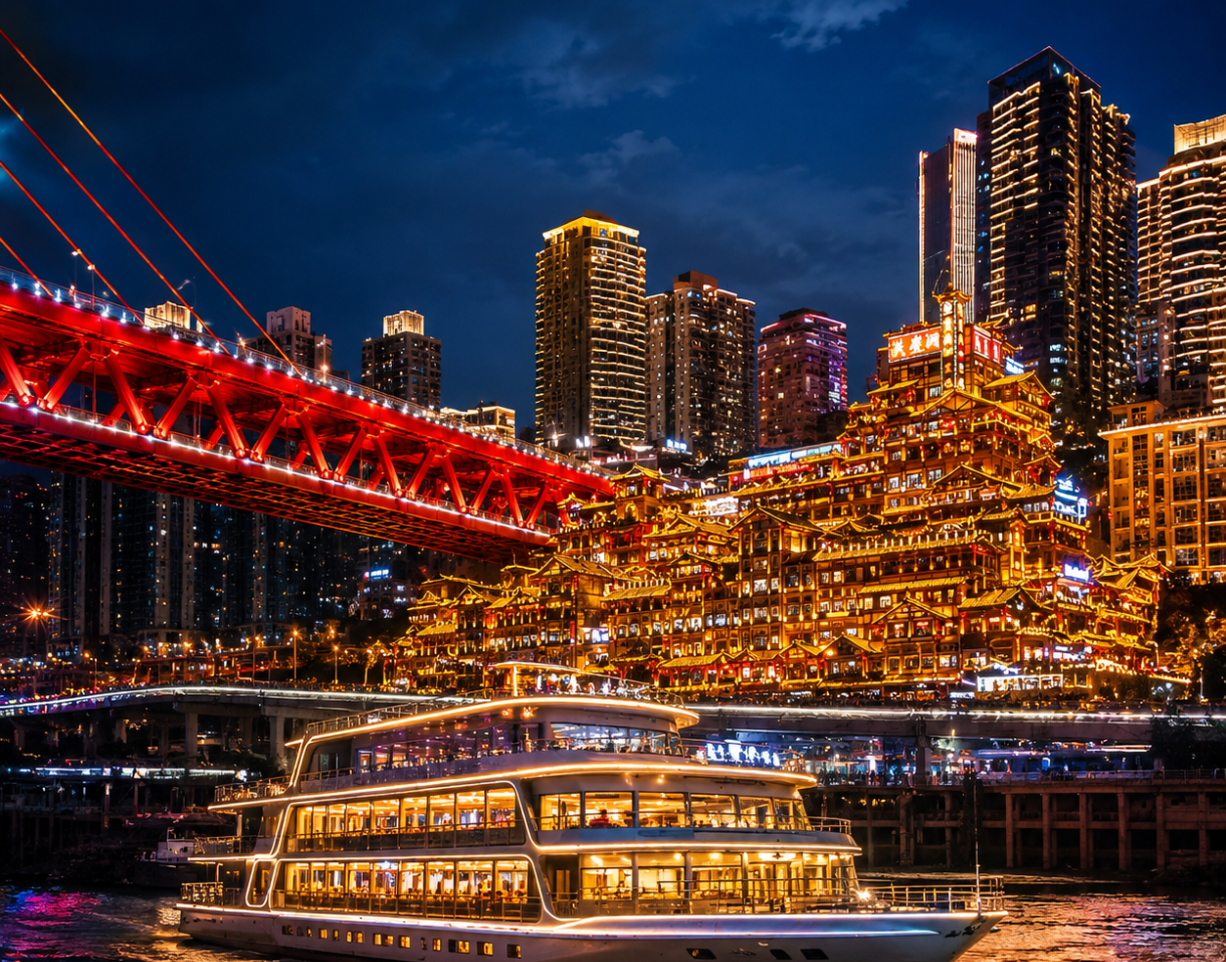

นำท่านเดินทางเดินทางสู่ ถนนคนเดินเหมียวเจี่ย ใกล้ๆกับบริเวณวัดย่านของกินท้องถิ่นชื่อดัง ใกล้วัดหลัวฮั่น เป็นถนนเล็ก ๆ แต่คึกคัก เต็มไปด้วยร้านอาหารสตรีทฟู้ดสไตล์ฉงชิ่ง คาเฟ่ ของที่ระลึก ป็นต้น
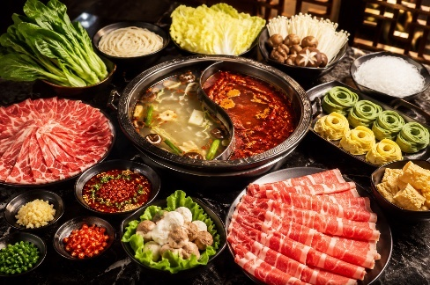
นำท่านเดินทางสู่ ย่านหงหยาต้ง เมืองโบราณในแสงไฟ ที่นี่คือหนึ่งในจุดเช็กอินยอดฮิตของฉงชิ่ง ด้วยสถาปัตยกรรมแบบไม้ไล่ระดับติดเนินเขา สวยเหมือนฉากในการ์ตูนญี่ปุ่นยามค่ำคืน มีทั้งร้านอาหาร ร้านขนม และร้านขายของพื้นเมืองให้เลือกเดินชม เพลิดเพลินไปกับกลิ่นอายวัฒนธรรมผสมผสานระหว่างจีนโบราณและความทันสมัยได้อย่างลงตัว
หลังจากนั้นนำท่านเดินทางสู่ท่าเรือ ล่องเรือแม่น้ำเหลี่ยงเจียง และวิว หงหยาต้งยามค่ำคืน หนึ่งในไฮไลต์ของฉงชิ่งคือการล่องเรือยามค่ำบนแม่น้ำแยงซีเกียง ผ่านจุดบรรจบแม่น้ำเจียหลิงและแยงซี ชมเมืองสองฝั่งที่ประดับไฟสว่างไสว โดยเฉพาะวิว “หงหยาต้ง” ที่โดดเด่นด้วยสถาปัตยกรรมจีนโบราณผสานแสงสีสมัยใหม่ กลายเป็นภาพงดงามที่ควรค่าแก่การบันทึกไว้ในความทรงจำ (รวมค่าล่องเรือแล้ว ใช้เวลาล่องประมาณ 40 นาที)
ค่ำ บริการอาหารค่ำ ณ ภัตตาคาร พิเศษ ... เมนูสุกี้หม่าล่า
ที่พัก HOLIDAY INN EXPRESS HOTEL เทียบเท่าหรือระดับ 4 ดาวท้องถิ่น

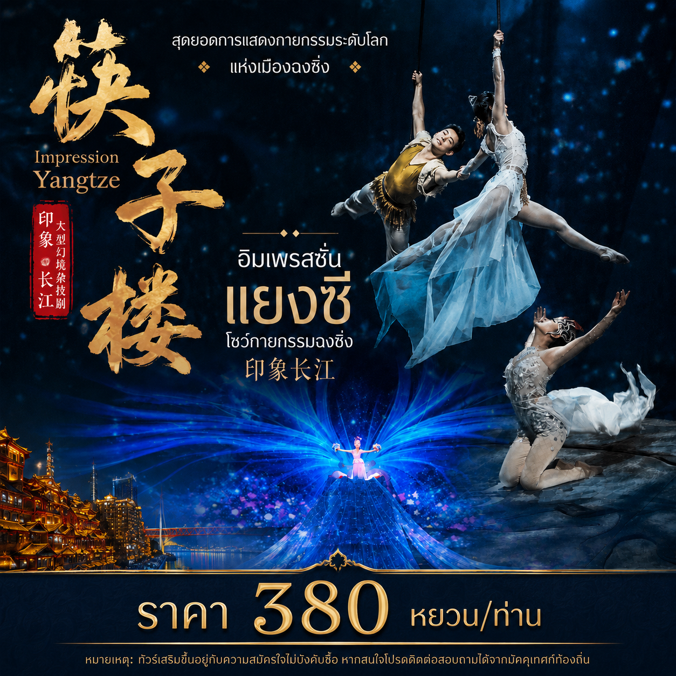

หมายเหตุ: ราคาดังกล่าวสงวนสิทธิ์สำหรับการเดินทางตั้งแต่ 8 ท่านขึ้นไป กรณีมีผู้เดินทางไม่ครบตามจำนวนที่กำหนด
บริษัทฯ ขอสงวนสิทธิ์ในการปรับเปลี่ยนราคาและเงื่อนไขตามความเหมาะสม โดยจะแจ้งให้ทราบล่วงหน้า

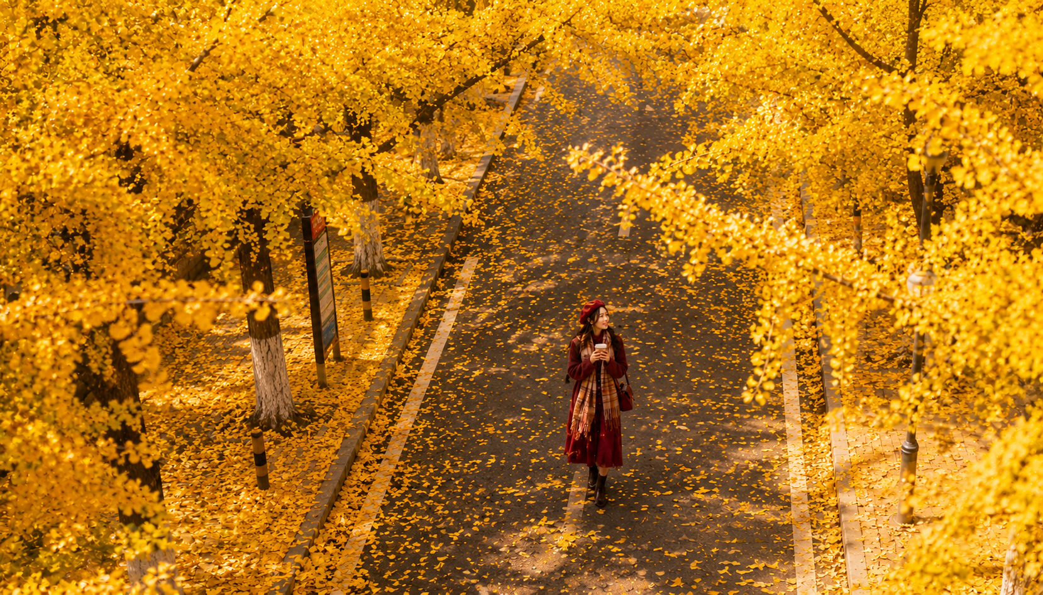
Day4 ถนนแปะก๊วย – หมู่บ้านโบราณสือโข่ว – เมืองโบราณเซี่ยฮ่าวหลี่ – ถนนโบราณหลงเหมินฮ่าว

เช้า บริการอาหารเช้า ณ ห้องอาหารของโรงแรม
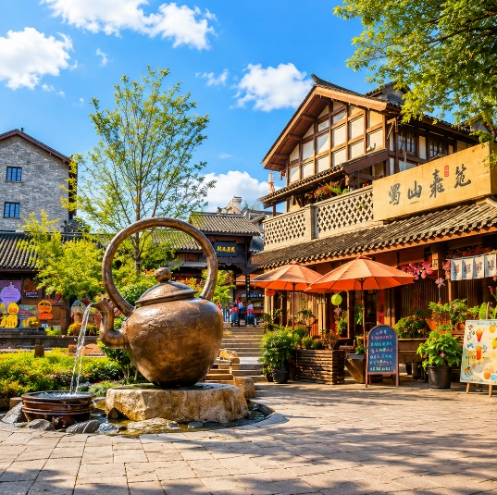
นำท่านสัมผัสความงดงามของ ถนนแปะก๊วย แลนด์มาร์กฤดูใบไม้ร่วงที่มีชื่อเสียงของนครฉงชิ่ง สองข้างทางเรียงรายด้วยต้นแปะก๊วยนับร้อยต้น เมื่อถึงช่วงปลายเดือนตุลาคม–พฤศจิกายน ใบไม้จะเปลี่ยนเป็นสีเหลืองทองอร่าม พร้อมใบแปะก๊วยที่ร่วงปกคลุมทั่วพื้นถนน กลายเป็นอุโมงค์สีทองสุดโรแมนติก เหมาะสำหรับเดินเล่น ถ่ายภาพ และดื่มด่ำกับบรรยากาศฤดูใบไม้ร่วงอันแสนอบอุ่น หมายเหตุ: กรณีแปะก๊วยหมดฤดูกาลก่อนหรือหลังกำหนดการบริษัทฯขอสงวนสิทธิ์เปลี่ยนเป็น ถนนคนเดินสือปาที โดยไม่แจ้งล่วงหน้า
นำท่านเดินทางสู่ หมู่บ้านโบราณสือโข่ว ฉงชิ่งย่านเก่าแก่ที่เต็มไปด้วยบ้านไม้ ร้านชา และขนมพื้นเมือง ริมลำธารที่ให้บรรยากาศแบบดั้งเดิม เดินเพลินได้ทั้งวันยามเย็นที่นี่จะคึกคักเป็นพิเศษ แสงไฟสีอุ่นส่องตามตรอก ร้านอาหารเริ่มกลิ่นหอม ผู้คนออกมาเดินเล่น ทำให้หมู่บ้านดูมีชีวิตชีวา เหมาะกับการถ่ายรูปและชิมของอร่อยท้องถิ่นแบบเพลินๆ
เที่ยง บริการอาหารกลางวัน ณ ภัตตาคาร

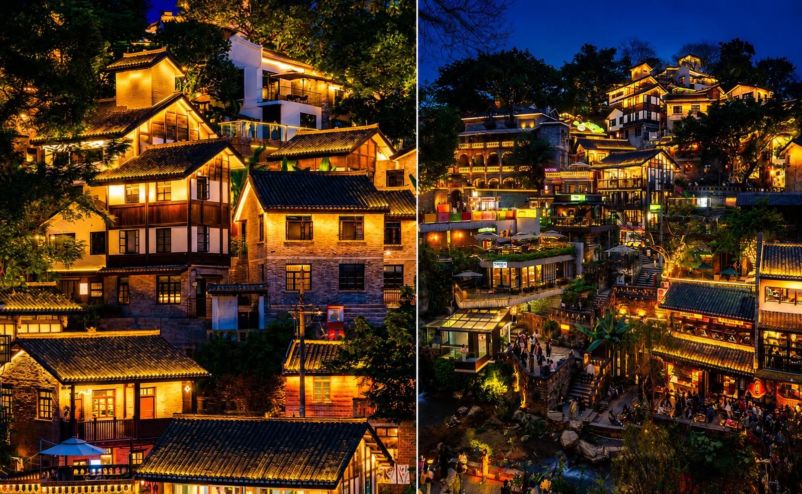

นำท่านเดินชมย่านเมืองเก่าริมเนินเขา เมืองโบราณเซี่ยฮ่าวหลี่ สัมผัสเสน่ห์บ้านเรือนและตรอกซอกซอยอันเป็นเอกลักษณ์ของฉงชิ่ง เพลิดเพลินกับร้านค้า คาเฟ่ และมุมถ่ายภาพที่ผสมผสานบรรยากาศดั้งเดิมเข้ากับความทันสมัยได้อย่างลงตัว
นำท่านเที่ยวชม ถนนโบราณหลงเหมินฮ่าว ถนนประวัติศาสตร์ชื่อดังริมแม่น้ำแยงซี โดดเด่นด้วยอาคารสถาปัตยกรรมที่ผสมผสานวัฒนธรรมจีนปาหยูกับกลิ่นอายตะวันตก พร้อมเดินเล่น ชมวิวเมือง และเก็บภาพบรรยากาศอันงดงามของมหานครฉงชิ่ง
ค่ำ บริการอาหารค่ำ ณ ภัตตาคาร
ที่พัก HOLIDAY INN EXPRESS HOTEL เทียบเท่าหรือระดับ 4 ดาวท้องถิ่น

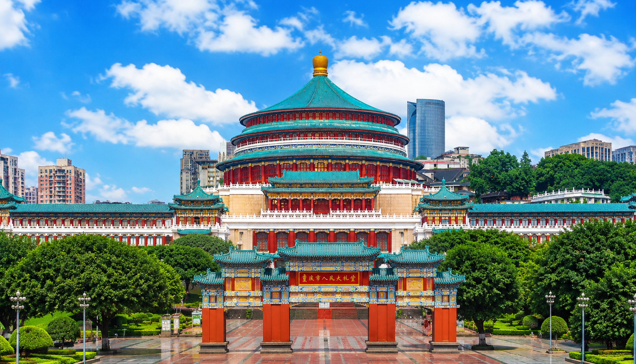
Day5 รถไฟทะลุตึก – มหาศาลาประชาคม – ถนนคนเดินเจี๋ยฟางเป่ย – POP MART
– สนามบินฉงชิ่งเจียงเป่ย์ – สนามบินสุวรรณภูมิ

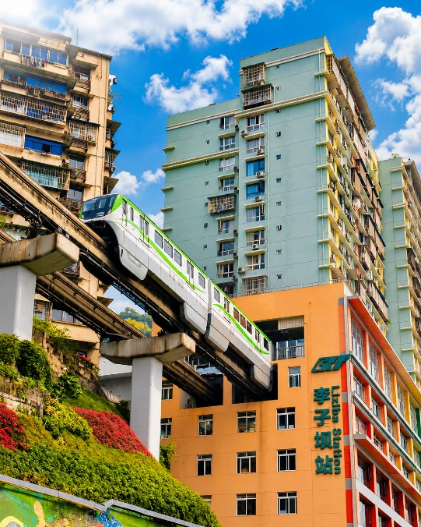
เช้า บริการอาหารเช้า ณ ห้องอาหารของโรงแรม
จากนั้นนำท่านชม รถไฟทะลุตึก เป็นรถไฟฟ้าสาย 2 ของมหานครฉงชิ่ง ที่กำลังวิ่งผ่านสถานีหลีจื่อป้า ทะลุตึก19ชั้น ซึ่งเป็นอาคารที่พักอาศัยของประชาชน รถไฟฟ้าสายนี้ถูกสร้างขึ้นโดยไม่ต้องรื้อถอนตึกดังกล่าว โดยสถานีหลีจื่อป้าใช้พื้นที่เพียงชั้น 6-8 ของตัวอาคารเท่านั้น แต่ประชาชนที่อาศัยอยู่ไม่ต้องกังวลเรื่องของเสียงรบกวน เนื่องจาก ผ่านการออกแบบให้สามารถลดเสียงการทำงานด้วยอุปกรณ์ชนิดพิเศษ ที่ทำให้เสียงของรถไฟฟ้าสายนี้ดังเท่าเครื่องล้างจาน ประมาณ 75.8 เดซิเบล
นำท่านชมด้านนอก มหาศาลาประชาคม หรือต้าหลี่ถังในภาษาจีนกลาง เป็นหนึ่งในสัญลักษณ์ประจำนครฉงชิ่งเป็นที่ประชุมสภาผู้แทนราษฎร และยังสามารถใช้เป็นโรงละครสำหรับประชาชน มีความจุได้มากกว่า 4,000 คน ศาลาประชาคมต้าหลี่ถัง สร้างขึ้นในปี พ.ศ. 2494 แล้วเสร็จสมบูรณ์เมื่อปี พ.ศ.2540 ออกแบบโดยการจำลองแบบมาจากหอเทียนถานที่เมืองหลวงปักกิ่ง

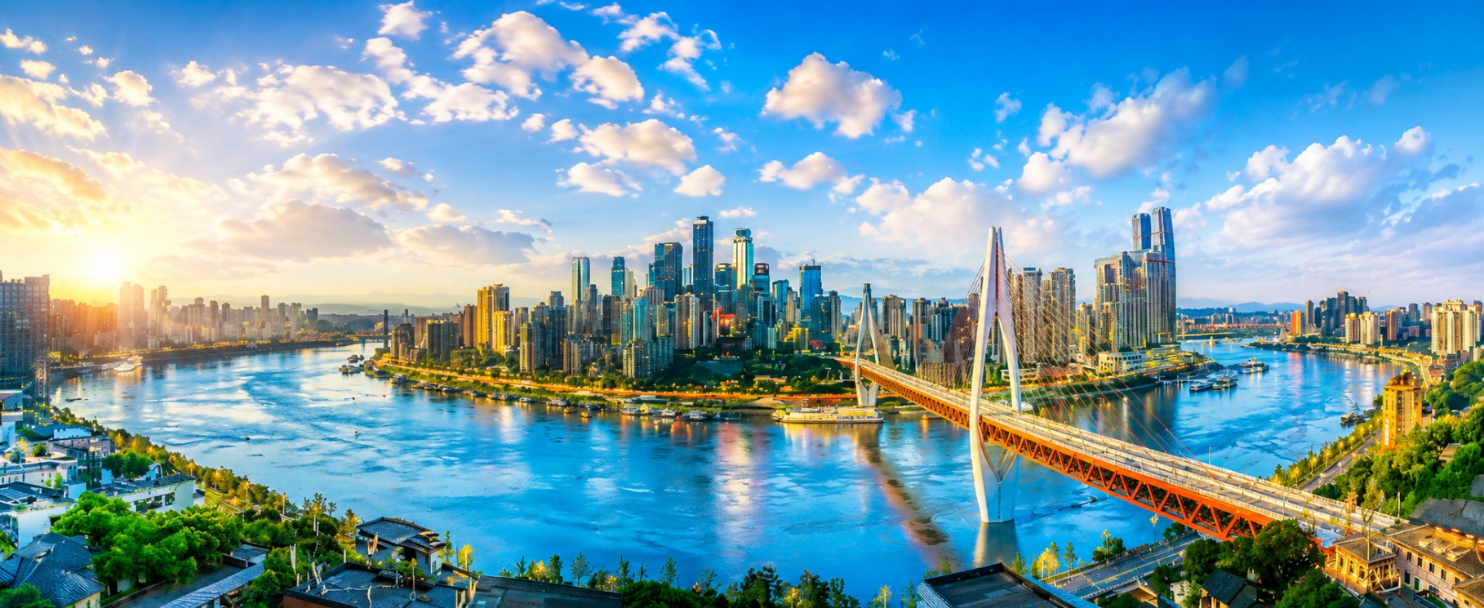

เที่ยง บริการอาหารกลางวัน ณ ภัตตาคาร
นำท่านอิสระ ถนนคนเดินเจี๋ยฟางเป่ย ช้อปสนุก เดินสบายใจกลางเมือง ถนนสายช้อปยอดนิยมที่เต็มไปด้วยห้างสรรพสินค้า ร้านอาหารแบรนด์ดัง และคาเฟ่เท่ ๆ สำหรับสายช้อปห้ามพลาดร้าน POP MART ที่นี่เลย! เต็มไปด้วยโมเดลน่ารัก ฟิกเกอร์สุดคิวต์ และสินค้าลิมิเต็ดให้เลือกเพียบ เดินเล่นสบาย ๆ ช้อปเพลินได้ทั้งวันในบรรยากาศเมืองใหญ่แบบจีนโมเดิร์น
ได้เวลาอันสมควรนำท่านเดินทางกลับสู่ สนามบินฉงชิ่งเจียงเป่ย์ เพื่อเดินทางกลับประเทศไทย
18.00 นำท่านเดินทางสู่ สนามบินสุวรรณภูมิ ประเทศไทย เที่ยวบินที่ CZ2381 (บริการอาหาร และเครื่องดื่ม)
20.20 เดินทางถึง สนามบินสุวรรณภูมิ ประเทศไทย โดยสวัสดิภาพ ... พร้อมความประทับใจ








